Comunicato stampa

MOVIMPRESE - NATALITA’ E MORTALITA’ DELLE IMPRESE ITALIANE REGISTRATE ALLE CAMERE DI COMMERCIO - II TRIMESTRE 2024

Imprese in crescita: +29.489 attività tra aprile e giugno (+0,5%)
Nord-Ovest e Centro tra le aree più dinamiche
In espansione le attività professionali, i servizi alle imprese e il turismo

Roma, 17 luglio 2024 – Nonostante le sfide economiche persistenti, riprende un po’ di vigore la voglia di fare impresa in Italia nel secondo trimestre 2024. Secondo l’analisi trimestrale Movimprese condotta da Unioncamere e InfoCamere sui dati del Registro delle Imprese delle Camere di Commercio e disponibile all’indirizzo www.infocamere.it/movimprese, tra aprile e giugno 2024 il saldo positivo tra aperture e chiusure di imprese vede un incremento di 29.489 attività, con un risultato superiore a quello dello stesso periodo dell'anno scorso.
Uno degli elementi chiave di questa crescita è stato l’aumento delle iscrizioni, che hanno toccato quota 81.456, registrando una ripresa di 2.179 unità rispetto allo stesso trimestre del 2023. Sul fronte opposto le cessazioni hanno raggiunto le 51.967 unità, segnando un incremento rispetto alla media storica e il quinto aumento consecutivo in cinque anni.

Il bilancio dei territori
In termini assoluti il Sud Italia si conferma un importante motore di crescita, con un saldo positivo di 9.084 nuove imprese e un tasso di crescita dello 0,44%, in linea con quello registrato nel medesimo periodo dell'anno precedente, ma inferiore a quello medio nazionale (+0,5%). Anche il Nord-Ovest e il Centro Italia hanno mostrato performance positive, sia nei valori assoluti (+8.671 e +6.348 imprese) che nei tassi di crescita rispettivamente dello 0,56% e dello 0,51%.
La Lombardia si distingue come la regione più dinamica, con un saldo positivo di 6.483 imprese, seguita dal Lazio, che ha visto un incremento di 3.851 nuove imprese. Al contrario ma in termini di tassi di crescita, altre regioni, come la Sardegna (+0,02%), l’Umbria (+0,27%) e la Basilicata (+0,32%) hanno mostrato aumenti decisamente più contenuti rispetto alla media nazionale.

Il bilancio dei settori
A livello settoriale, i dati mostrano una stabilità nelle attività tradizionali come agricoltura, commercio e manifattura. Il settore del commercio, con 1.389.886 imprese, ha visto un incremento di 2.620 unità nel secondo trimestre del 2024, con una crescita percentuale dello 0,19%, identica a quella dell'anno precedente.
Un notevole dinamismo caratterizza invece i servizi di alloggio e ristorazione, che hanno registrato una crescita di 4.889 unità, pari a un aumento dell'1,08%. Il dato, superiore allo 0,97% del secondo trimestre del 2023, conferma la ripresa vivace del settore turistico, sostenuta dal rilancio post-pandemia e dall'aumento dei flussi turistici.
Anche le attività professionali, scientifiche e tecniche continuano a crescere in modo robusto, con un incremento dell'1,62% e 4.029 nuove unità nell’ultimo trimestre. Il settore riflette una crescente domanda di servizi professionali e tecnici, probabilmente alimentata da un'economia sempre più basata sulla conoscenza e l'innovazione.
Tra i settori con la crescita percentuale più significativa si sono distinte le attività finanziarie e assicurative (+1,14%) insieme a alle artistiche, sportive e di intrattenimento (+1,13%), indicando un aumento della domanda per servizi finanziari e un crescente interesse per le attività ricreative e di intrattenimento.

Graf. 1 - saldo tra iscrizioni e cessazioni nel ii trimestre
Anni 2010-2024

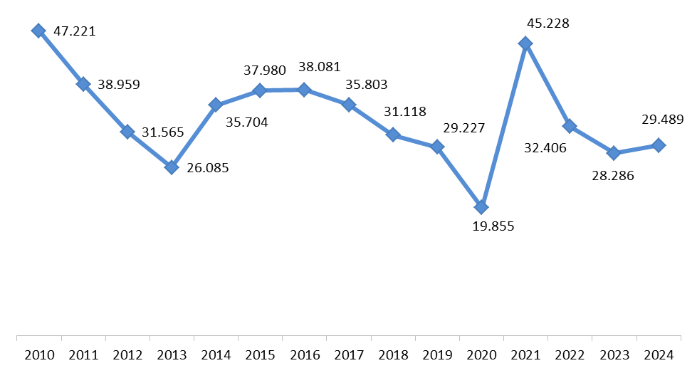

Fonte: Unioncamere-InfoCamere, Movimprese

Graf. 2 - Iscrizioni e cessazioni nel II trimestre
Anni 2010-2024

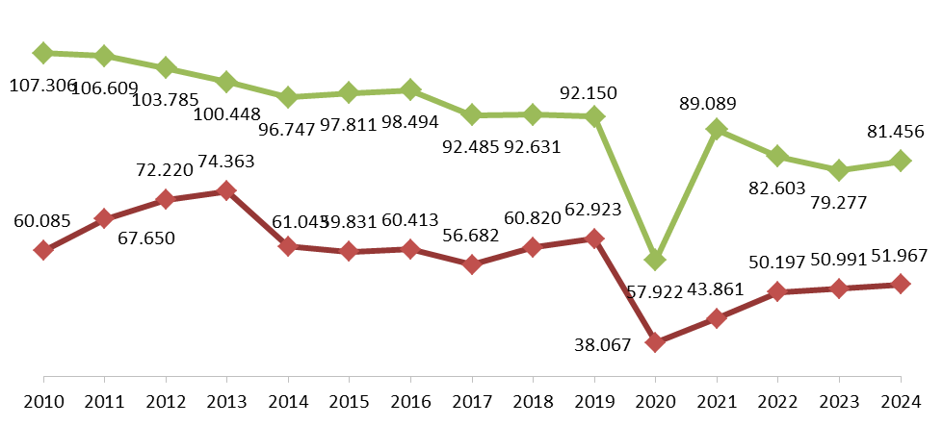

Fonte: Unioncamere-InfoCamere, Movimprese

Tab. 1 – Nati-mortalità per regioni e aree geografiche – II trimestre 2024
Valori assoluti e tassi di crescita % rispetto al trimestre precedente
REGIONI E AREE GEOGRAFICHE | Iscrizioni | Cessazioni | Saldo trimestrale | Imprese reg. al 30.06.2024 | Tasso di crescita II trim. 2024 | Tasso di crescita II trim. 2023
PIEMONTE | 5.499 | 3.963 | 1.536 | 421.543 | 0,37 | 0,42
VALLE D'AOSTA | 165 | 103 | 62 | 12.378 | 0,50 | 0,98
LOMBARDIA | 14.603 | 8.120 | 6.483 | 941.593 | 0,69 | 0,60
TRENTINO - A. A. | 1.508 | 855 | 653 | 112.656 | 0,58 | 0,63
VENETO | 6.122 | 4.036 | 2.086 | 464.446 | 0,45 | 0,44
FRIULI - V. G. | 1.262 | 810 | 452 | 97.136 | 0,46 | 0,46
LIGURIA | 2.005 | 1.415 | 590 | 158.717 | 0,37 | 0,11
EMILIA ROMAGNA | 6.182 | 3.987 | 2.195 | 435.828 | 0,50 | 0,46
TOSCANA | 5.138 | 3.484 | 1.654 | 396.293 | 0,42 | 0,38
UMBRIA | 1.082 | 841 | 241 | 91.061 | 0,27 | 0,29
MARCHE | 1.828 | 1.226 | 602 | 146.272 | 0,41 | 0,40
LAZIO | 9.658 | 5.807 | 3.851 | 598.170 | 0,64 | 0,63
ABRUZZO | 1.754 | 1.132 | 622 | 144.590 | 0,43 | 0,39
MOLISE | 403 | 295 | 108 | 33.079 | 0,33 | 0,26
CAMPANIA | 8.155 | 5.031 | 3.124 | 604.463 | 0,52 | 0,43
PUGLIA | 5.298 | 2.879 | 2.419 | 377.828 | 0,64 | 0,56
BASILICATA | 613 | 423 | 190 | 58.428 | 0,32 | 0,45
CALABRIA | 2.286 | 1.455 | 831 | 186.409 | 0,45 | 0,45
SICILIA | 5.849 | 4.090 | 1.759 | 474.368 | 0,37 | 0,40
SARDEGNA | 2.046 | 2.015 | 31 | 168.390 | 0,02 | 0,34
NORD-OVEST | 22.272 | 13.601 | 8.671 | 1.534.231 | 0,56 | 0,50
NORD-EST | 15.074 | 9.688 | 5.386 | 1.110.066 | 0,49 | 0,47
CENTRO | 17.706 | 11.358 | 6.348 | 1.231.796 | 0,51 | 0,50
SUD E ISOLE | 26.404 | 17.320 | 9.084 | 2.047.555 | 0,44 | 0,44
ITALIA | 81.456 | 51.967 | 29.489 | 5.923.648 | 0,50 | 0,47
Fonte: Unioncamere-InfoCamere, Movimprese

Tab. 2 – Nati-mortalità delle imprese per classi di natura giuridica – II trimestre 2024
Valori assoluti e tassi di crescita rispetto al trimestre precedente

FORME GIURIDICHE | Iscrizioni | Cessazioni | Saldo trimestrale | Imprese reg. al 30.06.2024 | Tasso di crescita II trim. 2024 | Tasso di crescita II trim. 2023
Società di capitali | 28.253 | 9.379 | 18.874 | 1.900.247 | 1,00 | 0,93
Società di persone | 4.064 | 4.710 | -646 | 844.429 | -0,08 | -0,09
Ditte individuali | 47.779 | 36.909 | 10.870 | 2.997.048 | 0,36 | 0,38
Altre forme | 1.360 | 969 | 391 | 181.924 | 0,19 | 0,12
TOTALE | 81.456 | 51.967 | 29.489 | 5.923.648 | 0,50 | 0,47
Fonte: Unioncamere-InfoCamere, Movimprese

Tab. 3 – Nati-mortalità delle imprese per i principali settori di attività – II trimestre 2024
Valori assoluti e variazioni % dello stock di imprese rispetto al trimestre precedente
SETTORI DI ATTIVITA' | Imprese registrate al 30.06.2024 | Variazione assoluta II trim 2024 | Variazione %  II trim 2024 | Variazione%  II trim 2023
Commercio e riparazione di autoveicoli | 1.389.886 | 2.620 | 0,19 | 0,19
Costruzioni | 832.547 | 5.784 | 0,69 | 0,72
Agricoltura, silvicoltura pesca | 696.567 | 1.271 | 0,18 | 0,16
Attività manifatturiere | 504.098 | 673 | 0,13 | 0,14
Attività dei servizi alloggio e ristorazione | 457.580 | 4.889 | 1,08 | 0,97
Attivita' immobiliari | 305.662 | 2.625 | 0,86 | 0,82
Altre attività di servizi | 252.629 | 2.073 | 0,83 | 0,80
Attività professionali, scientifiche e tecniche | 251.802 | 4.029 | 1,62 | 1,56
Noleggio, agenzie di viaggio, servizi alle imprese | 218.792 | 2.472 | 1,13 | 1,16
Trasporto e magazzinaggio | 157.930 | 968 | 0,60 | 0,51
Servizi di informazione e comunicazione | 141.414 | 1.023 | 0,72 | 0,67
Attività finanziarie e assicurative | 138.868 | 1.569 | 1,14 | 0,98
Attività artistiche, sportive, di intratt. e divertimento | 81.662 | 916 | 1,13 | 1,02
Sanita' e assistenza sociale | 47.747 | 509 | 1,06 | 0,88
Istruzione | 35.412 | 426 | 1,21 | 0,98
Fornitura di energia elettrica, gas, vapore e aria condiz. | 14.262 | 158 | 1,12 | 0,72
Fornitura di acqua; reti fognarie, gestione di rifiuti | 11.224 | 0 | 0,00 | 0,16
Estrazione di minerali da cave e miniere | 3.493 | -9 | -0,25 | -0,30
Fonte: Unioncamere-InfoCamere, Movimprese

Graf. 3 - Serie storica della variazione assoluta nel II trimestre degli anni 2018-2024
Principali settori di attività per dimensione della variazione nel II trim. 2024

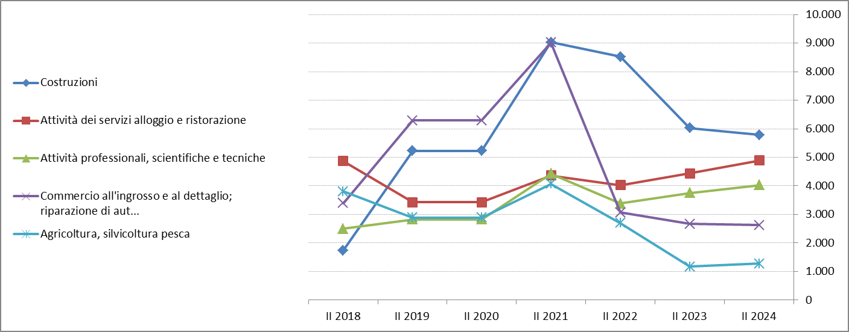

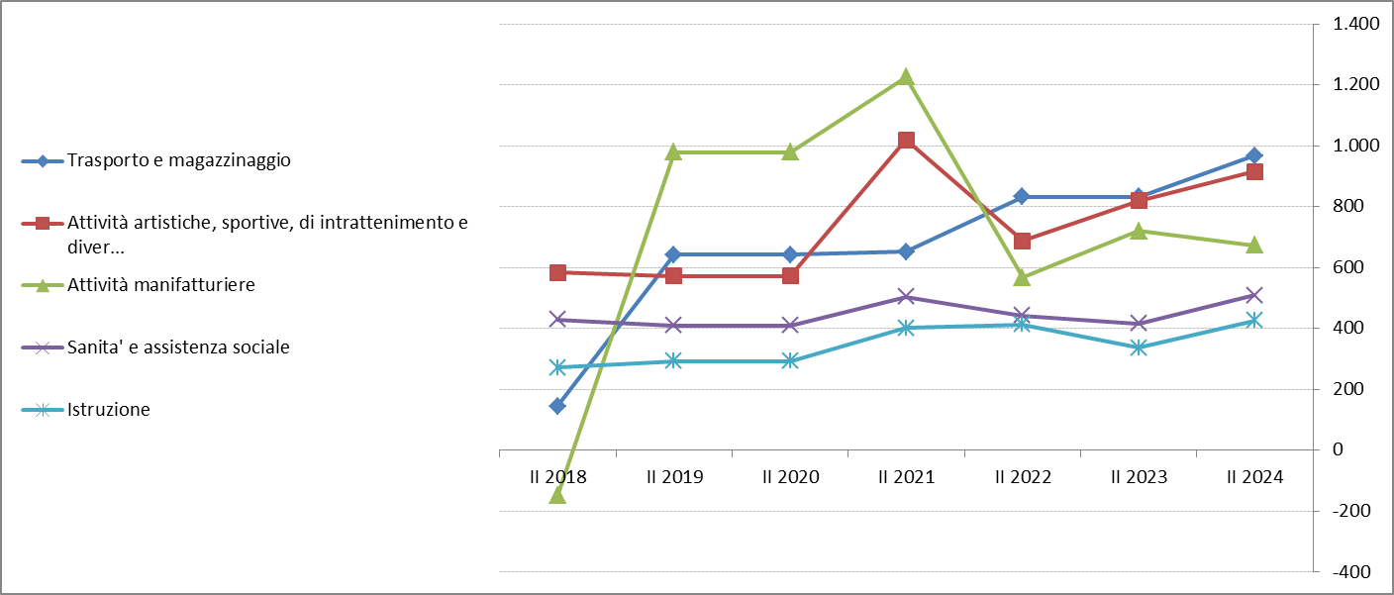

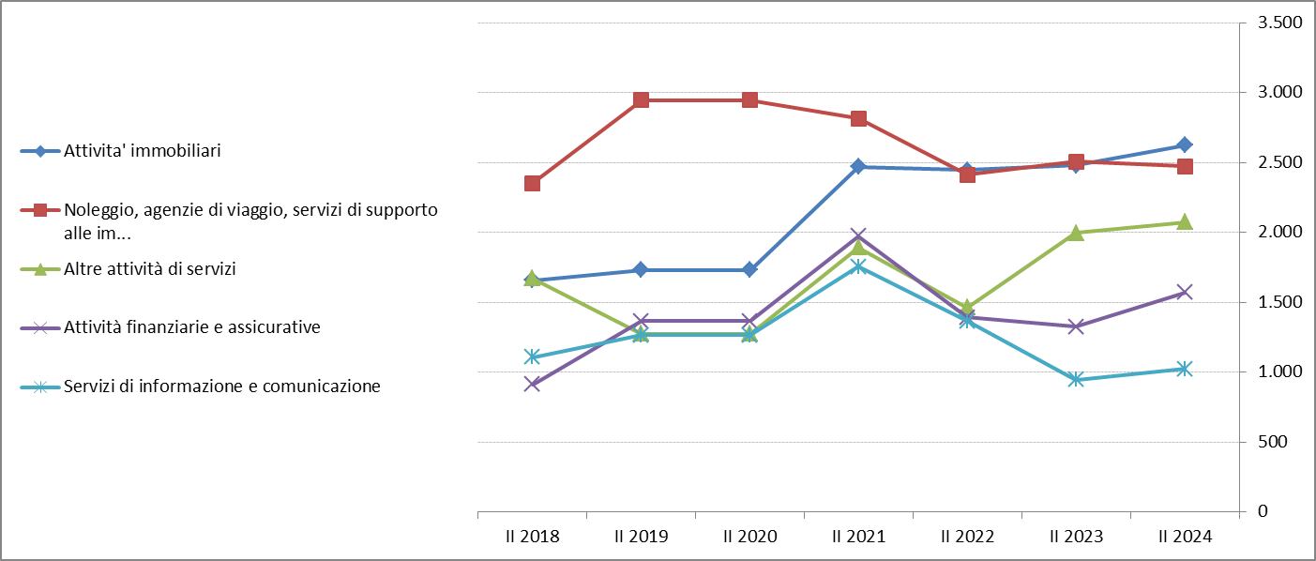

Fonte: Unioncamere-InfoCamere, Movimprese

TOTALE IMPRESE – II trimestre 2024
Iscrizioni, cessazioni, saldi e tassi di crescita trimestrali per province
Valori assoluti e tassi di crescita % rispetto al trimestre precedente
 | Iscrizioni | Cessazioni | Saldo trimestrale | Tasso di crescita trimestrale |  |  | Iscrizioni | Cessazioni | Saldo trimestrale | Tasso di crescita trimestrale
AGRIGENTO | 453 | 319 | 134 | 0,33 |  | MESSINA | 623 | 447 | 176 | 0,28
ALESSANDRIA | 527 | 381 | 146 | 0,37 |  | MILANO | 6.536 | 3.165 | 3.371 | 0,88
ANCONA | 484 | 328 | 156 | 0,40 |  | MODENA | 1.058 | 640 | 418 | 0,60
AOSTA | 165 | 103 | 62 | 0,50 |  | MONZA E BRIANZA | 1.087 | 673 | 414 | 0,57
AREZZO | 402 | 300 | 102 | 0,29 |  | NAPOLI | 4.368 | 2.491 | 1.877 | 0,61
ASCOLI PICENO | 276 | 168 | 108 | 0,48 |  | NOVARA | 376 | 307 | 69 | 0,24
ASTI | 305 | 203 | 102 | 0,46 |  | NUORO | 318 | 203 | 115 | 0,37
AVELLINO | 502 | 331 | 171 | 0,40 |  | ORISTANO | 124 | 248 | -124 | -0,87
BARI | 2.013 | 1.102 | 911 | 0,64 |  | PADOVA | 1.197 | 762 | 435 | 0,47
BELLUNO | 177 | 111 | 66 | 0,45 |  | PALERMO | 1.257 | 867 | 390 | 0,38
BENEVENTO | 352 | 250 | 102 | 0,29 |  | PARMA | 558 | 367 | 191 | 0,44
BERGAMO | 1.259 | 828 | 431 | 0,47 |  | PAVIA | 697 | 452 | 245 | 0,55
BIELLA | 193 | 134 | 59 | 0,37 |  | PERUGIA | 792 | 651 | 141 | 0,20
BOLOGNA | 1.410 | 857 | 553 | 0,60 |  | PESARO E URBINO | 429 | 289 | 140 | 0,41
BOLZANO | 821 | 500 | 321 | 0,52 |  | PESCARA | 460 | 297 | 163 | 0,45
BRESCIA | 1.711 | 932 | 779 | 0,66 |  | PIACENZA | 421 | 288 | 133 | 0,46
BRINDISI | 528 | 260 | 268 | 0,69 |  | PISA | 587 | 343 | 244 | 0,58
CAGLIARI | 861 | 1.179 | -318 | -0,46 |  | PISTOIA | 436 | 308 | 128 | 0,41
CALTANISSETTA | 285 | 226 | 59 | 0,24 |  | PORDENONE | 316 | 212 | 104 | 0,41
CAMPOBASSO | 281 | 212 | 69 | 0,28 |  | POTENZA | 380 | 269 | 111 | 0,30
CASERTA | 1.364 | 959 | 405 | 0,41 |  | PRATO | 580 | 409 | 171 | 0,52
CATANIA | 1.428 | 976 | 452 | 0,43 |  | RAGUSA | 449 | 421 | 28 | 0,08
CATANZARO | 431 | 264 | 167 | 0,51 |  | RAVENNA | 473 | 315 | 158 | 0,43
CHIETI | 530 | 325 | 205 | 0,47 |  | REGGIO CALABRIA | 604 | 412 | 192 | 0,36
COMO | 696 | 411 | 285 | 0,60 |  | REGGIO EMILIA | 775 | 502 | 273 | 0,51
COSENZA | 819 | 533 | 286 | 0,42 |  | RIETI | 247 | 132 | 115 | 0,79
CREMONA | 369 | 233 | 136 | 0,49 |  | RIMINI | 567 | 366 | 201 | 0,51
CROTONE | 206 | 147 | 59 | 0,32 |  | ROMA | 7.270 | 4.513 | 2.757 | 0,62
CUNEO | 776 | 566 | 210 | 0,32 |  | ROVIGO | 299 | 262 | 37 | 0,15
ENNA | 133 | 131 | 2 | 0,01 |  | SALERNO | 1.569 | 1.000 | 569 | 0,47
FERMO | 249 | 160 | 89 | 0,47 |  | SASSARI | 743 | 385 | 358 | 0,65
FERRARA | 440 | 279 | 161 | 0,50 |  | SAVONA | 345 | 281 | 64 | 0,22
FIRENZE | 1.258 | 874 | 384 | 0,37 |  | SIENA | 310 | 222 | 88 | 0,32
FOGGIA | 946 | 509 | 437 | 0,62 |  | SIRACUSA | 527 | 253 | 274 | 0,70
FORLI' - CESENA | 480 | 373 | 107 | 0,27 |  | SONDRIO | 175 | 82 | 93 | 0,68
FROSINONE | 677 | 335 | 342 | 0,71 |  | TARANTO | 667 | 369 | 298 | 0,58
GENOVA | 989 | 698 | 291 | 0,35 |  | TERAMO | 412 | 284 | 128 | 0,36
GORIZIA | 110 | 86 | 24 | 0,26 |  | TERNI | 290 | 190 | 100 | 0,47
GROSSETO | 347 | 220 | 127 | 0,44 |  | TORINO | 2.973 | 2.109 | 864 | 0,39
IMPERIA | 341 | 233 | 108 | 0,43 |  | TRAPANI | 694 | 450 | 244 | 0,52
ISERNIA | 122 | 83 | 39 | 0,44 |  | TRENTO | 687 | 355 | 332 | 0,66
L'AQUILA | 352 | 226 | 126 | 0,43 |  | TREVISO | 1.118 | 741 | 377 | 0,45
LA SPEZIA | 330 | 203 | 127 | 0,61 |  | TRIESTE | 246 | 145 | 101 | 0,65
LATINA | 911 | 483 | 428 | 0,76 |  | UDINE | 590 | 367 | 223 | 0,47
LECCE | 1.144 | 639 | 505 | 0,67 |  | VARESE | 967 | 623 | 344 | 0,51
LECCO | 375 | 201 | 174 | 0,71 |  | VENEZIA | 1.084 | 788 | 296 | 0,39
LIVORNO | 420 | 290 | 130 | 0,41 |  | VERBANIA | 144 | 118 | 26 | 0,21
LODI | 229 | 165 | 64 | 0,40 |  | VERCELLI | 205 | 145 | 60 | 0,40
LUCCA | 515 | 359 | 156 | 0,37 |  | VERONA | 1.272 | 797 | 475 | 0,51
MACERATA | 390 | 281 | 109 | 0,32 |  | VIBO VALENTIA | 226 | 99 | 127 | 0,91
MANTOVA | 502 | 355 | 147 | 0,41 |  | VICENZA | 975 | 575 | 400 | 0,51
MASSA CARRARA | 283 | 159 | 124 | 0,56 |  | VITERBO | 553 | 344 | 209 | 0,57
MATERA | 233 | 154 | 79 | 0,37 |  | ITALIA | 81.456 | 51.967 | 29.489 | 0,50
Fonte: Unioncamere-InfoCamere, Movimprese

